Capacitación sobre el ejercicio de los Derechos ARCOP.

Sujeto Obligado: Ayuntamiento de La Yesca

Se anexa evidencia fotográfica y diapositivas utilizadas en la capacitación.

<https://itainayarit.org/pdfs/2024/DP/Generalidades%20de%20la%20Protecci%C3%B3n%20de%20Datos%20Personales%20en%20Posesi%C3%B3n%20de%20Sujetos%20Obligados%20-%20Presentaci%C3%B3n%20AYTO.%20%20LA%20YESCA_compressed.pdf>

<https://www.facebook.com/profile/100069959865896/search/?q=ayuntamiento%20de%20la%20yesca>

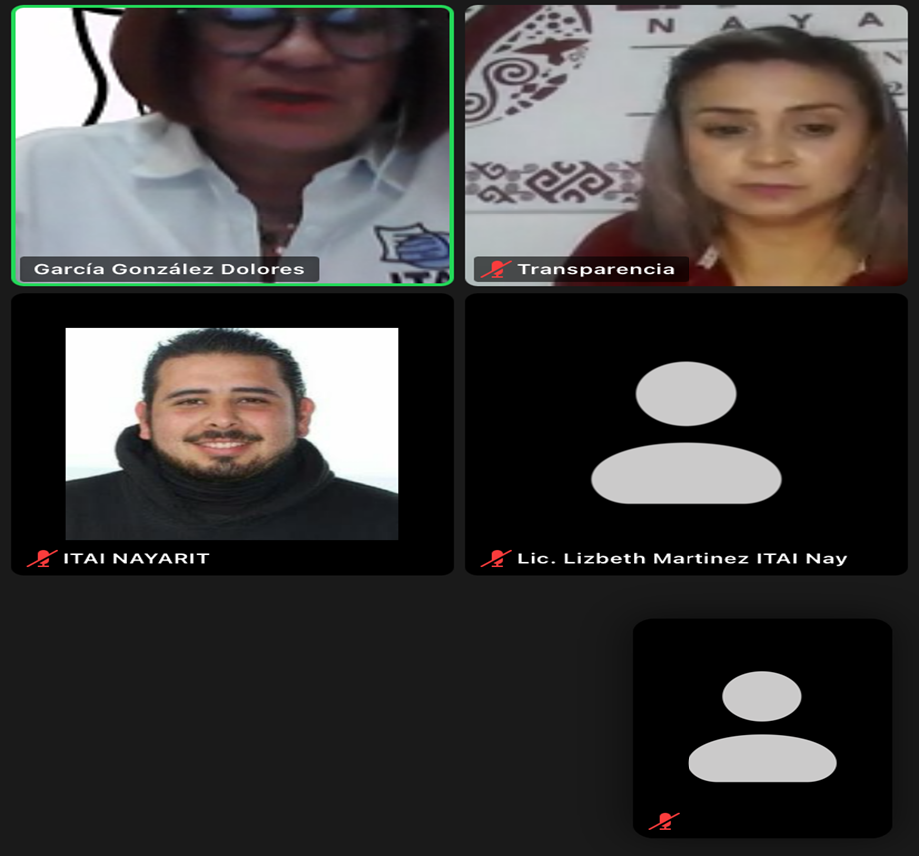

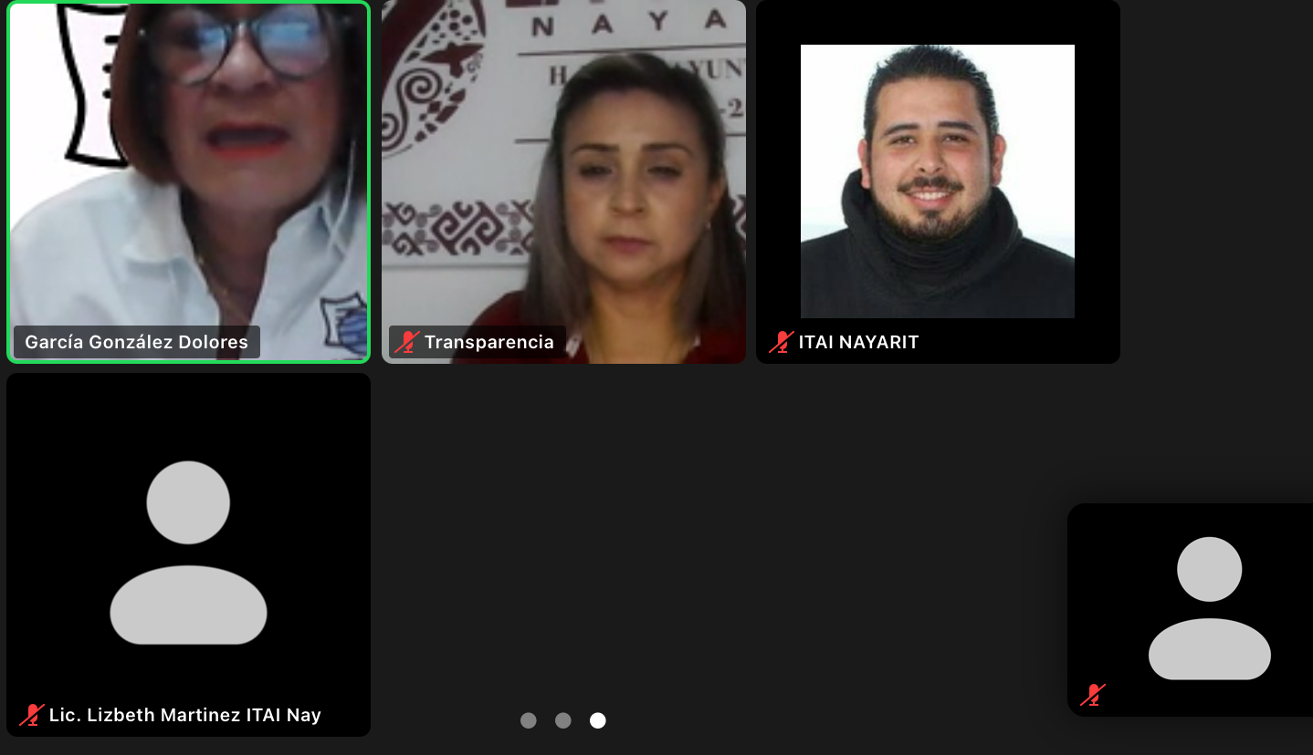

Sujeto Obligado: Instituto Estatal Electoral de Nayarit

Ejercicio de los Derechos ARCOP

<https://www.facebook.com/photo/?fbid=815596333947755&set=pcb.815596843947704>

<https://www.facebook.com/photo?fbid=815596297281092&set=pcb.815596843947704>

<https://www.facebook.com/photo?fbid=815596410614414&set=pcb.815596843947704>